课程概要
教师姓名 | 侯 | 上课内容 | 迷你机械-第4节-旋转飞椅
适用年龄 | 6岁+ | 所需课时 | 90分钟
对应教材 | ☑ 有9686套装 □无
教学前期分析
教学内容分析 | 本节课作为迷你机械课程，通过鼓励学生发挥自己的创意思维，主要学习垂直传动和互锁原理。  因为迷你机械作为纯搭建课程，只能进行搭建使用，所以为了保证课堂上的效果，推荐采用每人一套，独自搭建的教学方式。  课程主要考察学生的空间感，锻炼想象力以及动手能力。
教学目标及重难点 | - 教学目标：认识斜面齿，了解垂直传动。  ⑴．知识目标：了解连接器的使用。  ⑵．技能目标：学习搭建旋转飞椅。  ⑶．情感目标：锻炼学生空间感、想象力及动手能力。  2、教学重点：复习上节课内容、齿轮垂直传动的工作原理。  3、教学难点：齿轮垂直传动的摆放位置。
学习者特征分析 | 本节课对应的是小学一年级的学生。对于这个年龄段的学生来说，在课堂当中可以通过提高孩子们的兴趣，用引导的方式来让孩子们完成作品以及学到知识。培养学生的情感互动、团队合作、现实生活场景应用和临时处理问题的能力。  并在教授的过程当中引导学生们可以养好良好的学习习惯、思考习惯以及生活习惯。
教学环境及资源  （媒体） | 教师用资源：电脑、PPT 投影、9686教具箱、大底板  学生用资源：9686教具箱、大底板
5I教学法
教学过程 |  |  |  | 设计思路
I THINK | 提出问题&作出假设 |  |  | 先复习上节课学习过的内容，紧接着引出旋转飞椅的概念，然后带着孩子认识斜面齿，最后制作旋转飞椅。  鼓励学员结合生活的实际情况来思考问题。
I THINK | 同学们我们先来复习一下上节课的学习内容。  好了，这个假期大家有没有出去玩啊？  有谁喜欢去游乐场的，那你去游乐场会玩什么呢？  不知道有没有小朋友坐的这样一种游乐设施，它是进行旋转的，但是速度比较快，上面的坐位全部都是一个一个的小飞机，那么我们今天这节课呢，就要来做一个旋转飞机。  不过在搭建之前，我们先来学习一下待会要使用到的齿轮，斜面齿，斜面齿跟冠状齿轮有着明显的区别。  像我们这套教具的斜面齿普遍是黄色的，两个斜面齿可以构成垂直传动。  好了，现在我们开始分析旋转飞机的结构，之后在完成制作。  首先需要一个底座、支架、启动装置、垂直传动，还有飞机座椅。  先制作一个底座和支架，利用汉堡包结构来制作
I EXPLORE | 探究 |  |  | 针对提出的任务，引导学员思考需要解决的问题，并探究解决方法。
I EXPLORE | - 垂直和平行的区别？  - 怎么样制作一个稳定的车体结构？ |  |  | 针对提出的任务，引导学员思考需要解决的问题，并探究解决方法。
I PRACTICE | 实践练习 |  |  | 掌握汉堡包结构、互锁原理，以及垂直传动的使用。
I PRACTICE | 1、搭建出一个汉堡包结构，并进行互锁。  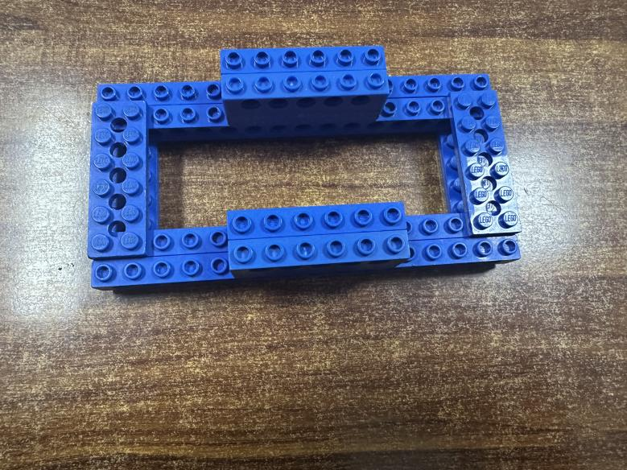  - 用摩擦销和长凸点梁做支架。  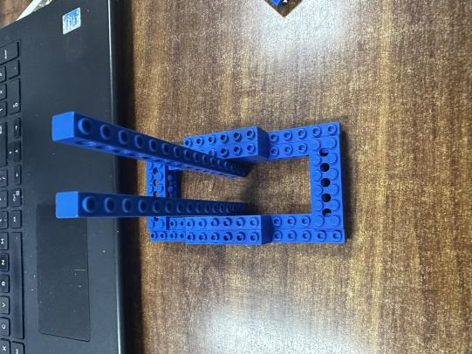  - 利用斜面齿，做一个垂直传动，并装上手摇柄。  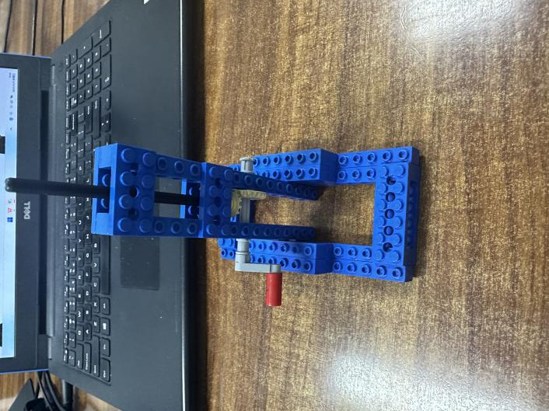  4、做一个旋转座椅的支架  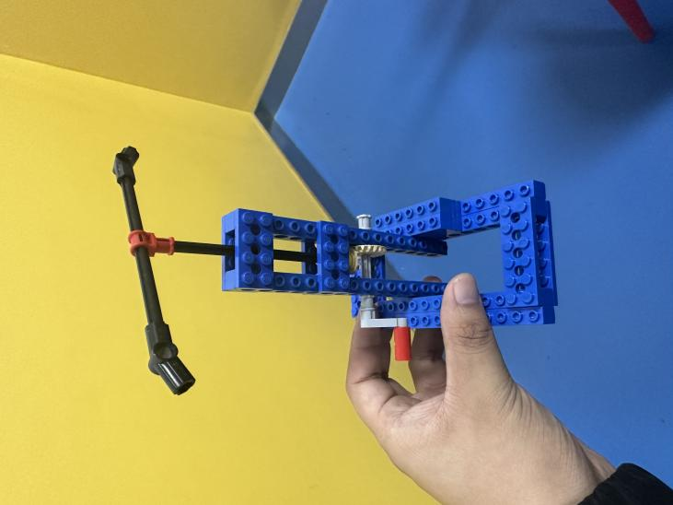  5、我这里搭建的是座椅是个小飞机。  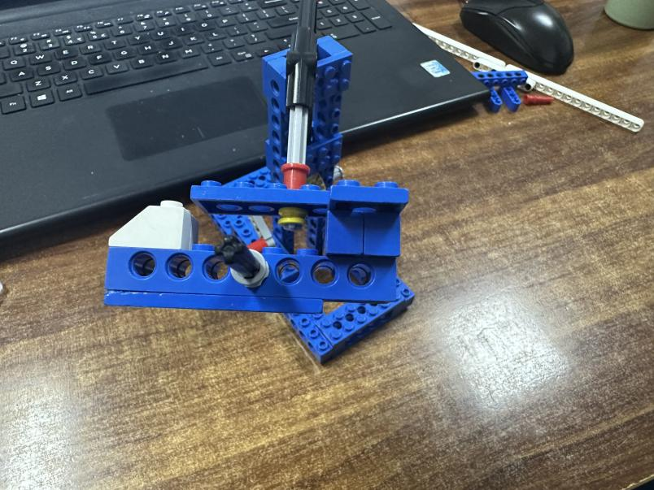 |  |  | 掌握汉堡包结构、互锁原理，以及垂直传动的使用。
I SUMMARIZE | 讨论与总结 |  |  | 通过讨论和总结环节，鼓励学生们能够大胆发言，提高语言表达能力、沟通能力。
I SUMMARIZE | 讨论  生活当中什么是垂直，什么是平行？  总结  怎么样可以制作出一个坚固的车体结构？ |  |  | 通过讨论和总结环节，鼓励学生们能够大胆发言，提高语言表达能力、沟通能力。
I SUMMARIZE | 迁移与拓展 |  |  | 同学们的讨论和探索的过程，是同学们思考和检验是否认真学习的过程，也可以增加孩子们的创造力和想象力。
I SUMMARIZE | 垂直的中齿轮带冠状齿轮跟小齿轮带冠状齿轮对比，哪个速度更快？ |  |  | 同学们的讨论和探索的过程，是同学们思考和检验是否认真学习的过程，也可以增加孩子们的创造力和想象力。

